1. 钩子函数afterEnter问题。

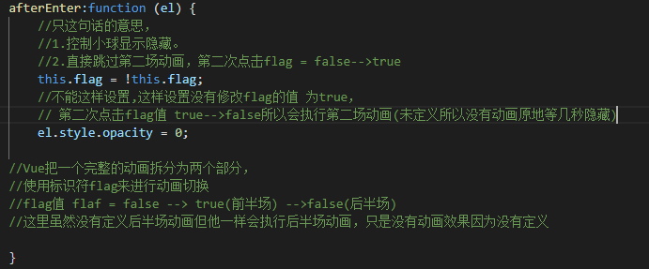

二．定义私有组件。

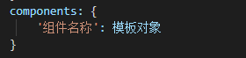

字面量属性简写详解(声明一个模板对象)🡪

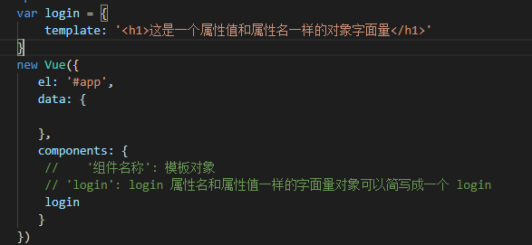

三．注意组件复用组件相互影响return一定要返回对象和声明一个模板对象的区别

四．子组件中的data和通过props传递过来的数据的区别

子组件中的数据和通过父组件传递数据的区别是子组件的data可读可写，但父组件传递过来的数据只可读(改写会警告)

父组件传递给子组件事件和传递数据差不多唯一不同的是事件使用v-on来传递的而数据是通过v-bind来传递的

通过props传递数据----->

例子中的parentmsg是一个自定义属性(用于传递数据)

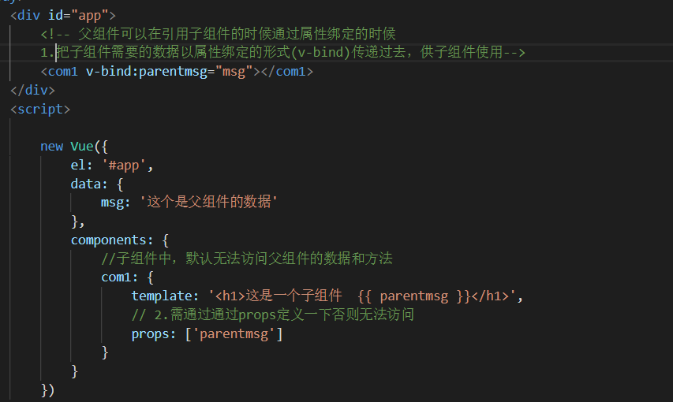

1. 父组件传递事件给子组件

传参通过$emit()的第二个参数开始--->

使用过子组件自己定义一个私有的方法在里面通过$emit()来传递

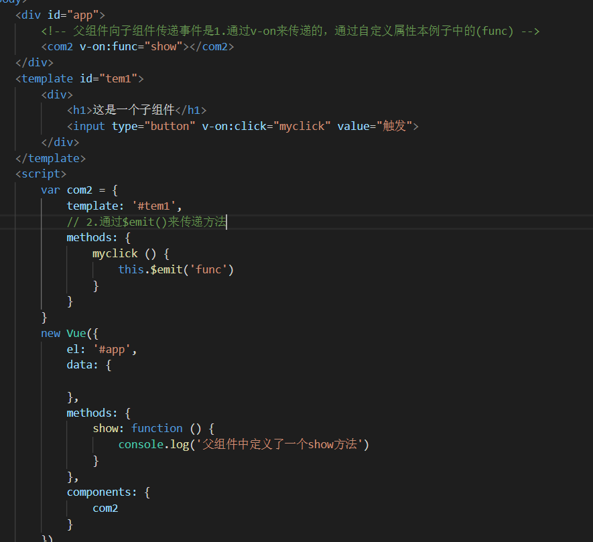

1. 深入使用$emit()

子组件通过参数传递数据给父组件----->

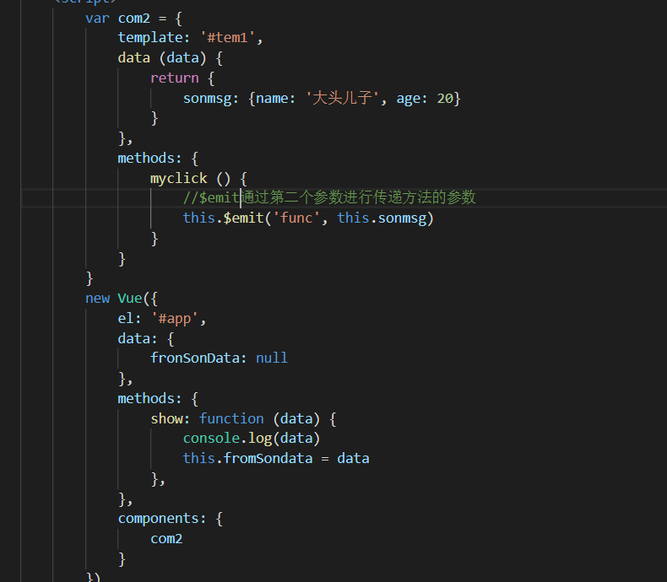

七．